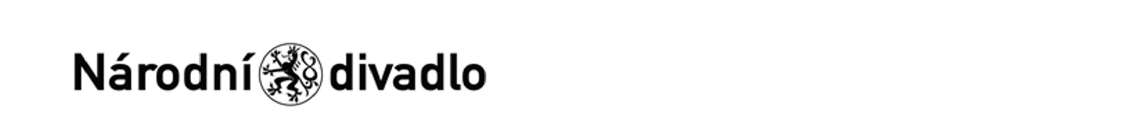
Objednávka č.: 25-5258 čj. ND/9125/600301/2025

OBJEDNATEL: DODAVATEL (ADRESÁT):
Národní divadlo  Ostrovní 225/1  110 00 Praha 1 - Nové Město  (Tato adresa je současně adresou fakturační) | Synett s.r.o.  Tuřanka 1583/115g  627 00 Brno
IČ: 00023337 DIČ: CZ00023337 | IČ: 25306553 | DIČ: CZ25306553
Bank.spojení: 2832011/0710 | Tel:
E-mail:
V Praze dne: 17.12.2025 Tel: +420 224 901 827 E-mail: pxx
Nákladové středisko: 62900 - Licence pro výrobu a rozvod tepla a plyn

Přesné vymezení předmětu objednávky:

Objednáváme u Vás:
Objednávám u Vás odstranění vad zjištěných při revizi a kalibraci čidel úniku plynů ve Státní opeře. Podrobný rozpis prací a ceny je uveden v cenové nabídce ze dne 15.12.2025 která tvoří přílohu této objednávky.
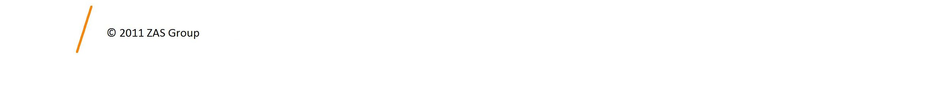
Návrh ceny bez DPH: 51402,00 CZK + sazba DPH: 21,0 % Návrh ceny s DPH: 62196,42 CZK
Další ujednání (např. termín dodání, místo plnění, atd.):
Místo plnění: Provozní budova Státní opery, Legerova č.p. 57, 110 00 Praha 1 - Vinohrady Kontaktní osoba: Pavel Caska tel.: 224901827, mail: p.caska@narodni-divadlo.cz
Poznámka:
Náklad na výrobu tepelné energie v energocentru SO50% TEPLO, 50% CHLAD

Schváleno:
Vystavil: | 17.12.2025 | x
Schválil: | 17.12.2025 | x
Schválil: | 18.12.2025
Příkazce operace: | 18.12.2025
Správce rozpočtu: | 18.12.2025
Stane-li se dodavateli, že bude uveden v seznamu nespolehlivých plátců či uvede pro realizaci platby za plnění nespolehlivý účet dle zákona č.235/2004 Sb. o dani z přidané hodnoty, souhlasí dodavatel se zajištěním částky DPH přímo ve prospěch správce daně.
Potvrzujeme přijetí výše uvedené objednávky s tím, že ji akceptujeme v plném rozsahu.
(Zde potvrzenou objednávku zašlete zpět objednateli (faxem, e-mailem) nebo současně s předáním faktury. Dále Vás žádáme o uvádění čísla objednávky na faktuře.)
V ..........Praze......... dne .....18.12.2025..........
__________akceptováno_____________

